Instruktion hydraulisk koppling Yamaha Fs1

- Montera Hydraulkopplingen i kåpan och täta med LOCTITE 542 (bild 1) . Låt torka.
- Montera medföljande tryckpinnar enligt bild 3, vi har som synes valt att göra en extra delning på pinnen nära hydraulkolven. Detta för att få en större tolerans av placeringen av hydraulcylindern då kopplingskåporna kan skilja sig åt.
- Slipa en den långa pinnens längd så utsticket blir 7mm när du har monterat enligt bild 2
- När slipningen är klar kan du montera kåpan samt slang och handtag.
- Använd bromsvätska DOT 4
- Luftningen görs via slangkopplingarna. Att fylla systemet genom att trycka bromsvätskan nerifrån i slangen med oljepump eller likande underlättar om de är problem att lufta systemet.
Hör av dig till smp.racing@telia.com vid minsta fundering!

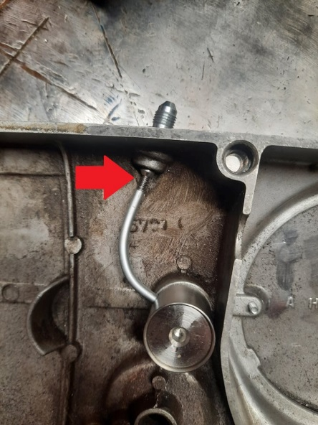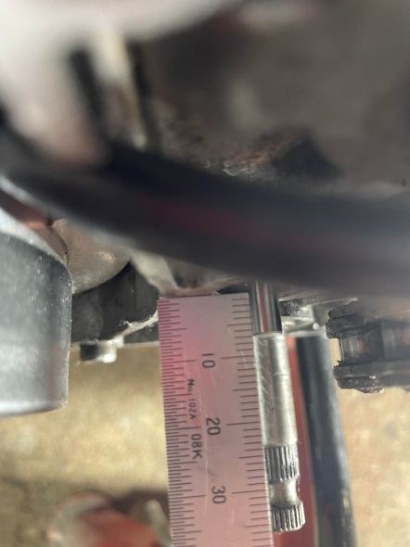
BILD 1 BILD 2

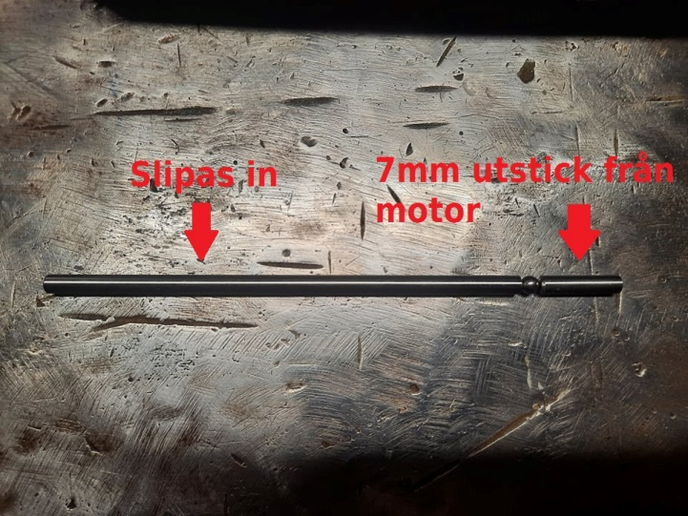
BILD 3

